**ВВЕДЕНИЕ**

Детали в машинах и механизмах каким-либо образом соединены друг с другом. Данные соединения выполняют различные функции. Соединения делят на два типа: подвижные и неподвижные, которые, в свою очередь подразделяются на разъемные и неразъемные.  
**Разъемными** называют соединения, повторная сборка и разборка которых возможна без повреждения (разрушения) их составных частей. К ним относятся резьбовые, шпоночные, штифтовые, шлицевые и другие виды со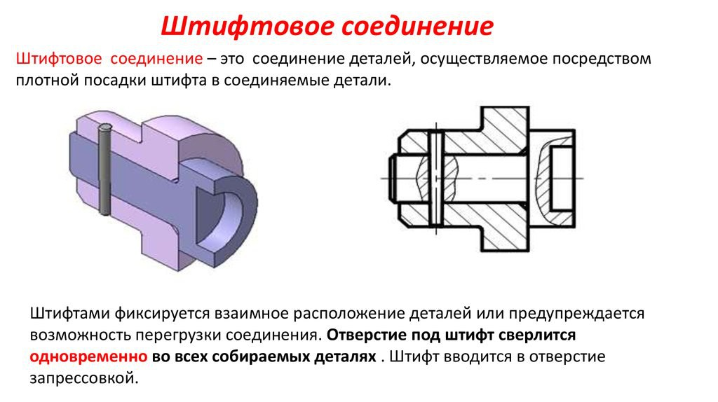единений.

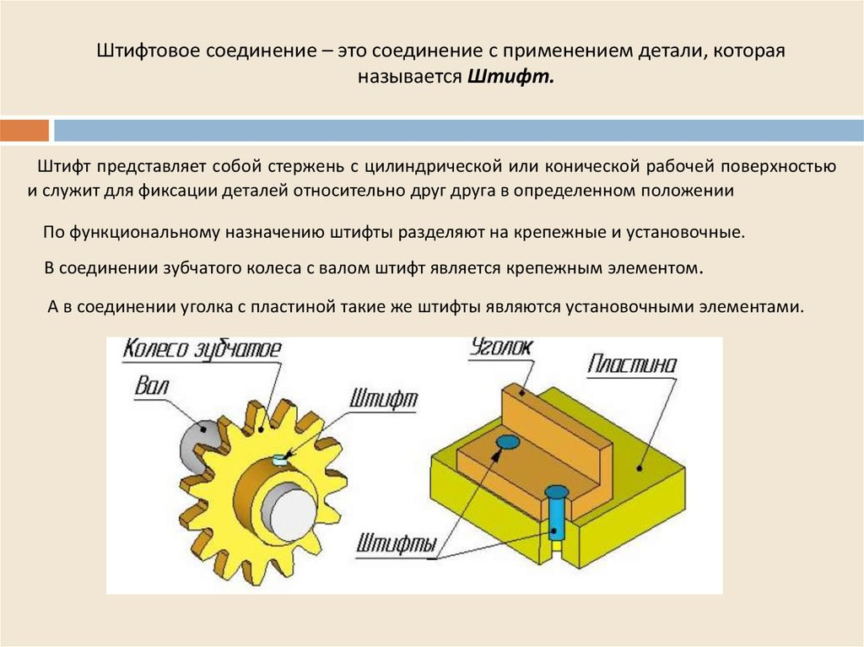

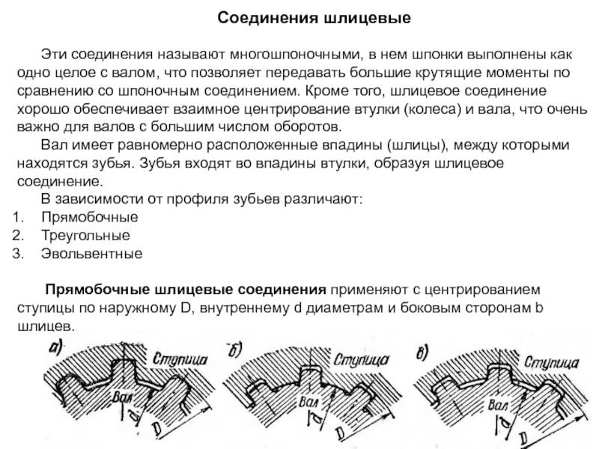

**Ступица**-центральная часть вращающейся детали с отверстием (маховика, шкива, зубчатого колеса и т. д.) для насадки на вал или ось.

Отверстие ступицы обычно имеет шпоночный паз или шлицевый профиль для передачи крутящего момента.

Если деталь свободно вращается на оси, то в отверстие ступицы запрессовывают заглушки или подшипники качения

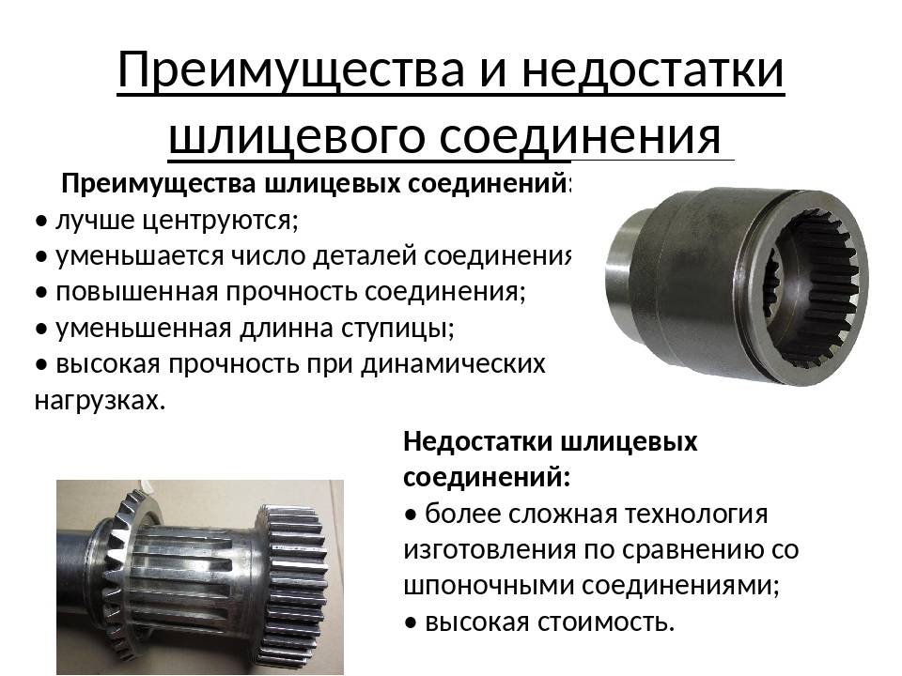

**5.1 РЕЗЬБЫ**

**Резьба** — поверхность, образованная при винтовом движении плоского контура по цилиндрической или конической поверхности.

**5.1.1 Классификация**

По *назначению* резьбы делятся на **крепежные** (в неподвижном соединении) и **ходовые** или **кинематические** (в подвижном соединении). Часто крепежные резьбы несут в себе вторую функцию — уплотнения резьбового соединения, обеспечения его герметичности.  
В зависимости *от формы поверхности,* по которой нарезается резьба, она может быть **цилиндрической** или**конической**.  
В зависимости  *от расположения поверхности* резьба может быть **наружной** (нарезанная на стержне) или **внутренней** (нарезанная в отверстии).  
В зависимости *от формы профиля* различают резьбу **треугольную, трапециевидную, прямоугольную, круглую, специальную.**  
Треугольная резьба подразделяется на **метрическую**, **трубную**, **коническую** дюймовую, трапециевидная резьба — на **трапецеидальную**, **упорную**, **упорную** **усиленную**.  
*По величине шага* различают резьбу крупную, мелкую и специальную.  
*По числу заходов* резьбы делятся на **однозаходные** и **многозаходные**.  
*По направлению винтовой линии* различают резьбу **правую** (нитка резьбы нарезается по часовой стрелке) и **левую** (нитка резьбы нарезается против часовой стрелки).  
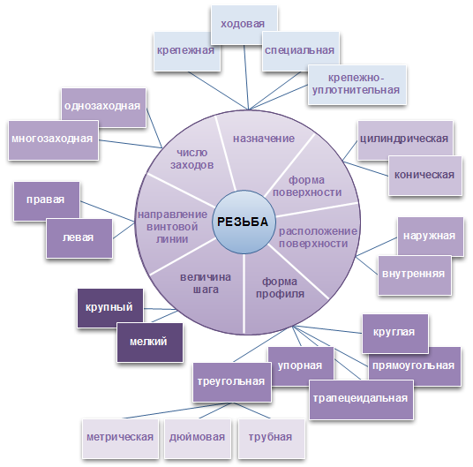  
Рисунок 5.1 — Классификация резьб

**5.1.2 Профили и параметры резьбы**

**5.1.2.1 Профили резьбы**

Резьба образуется при винтовом движении некоторой плоской фигуры, задающей так называемый профиль резьбы, расположенной в одной плоскости с осью поверхности вращения (осью резьбы).  
*Профили резьбы* характеризуются следующими особенностями:

* + **метрическая резьба** имеет профиль в виде равностороннего треугольника с углом при вершине **600** (Рисунок 5.2). Метрическая резьба бывает цилиндрической и конической;
  + **трубная резьба** имеет профиль в виде равнобедренного треугольника с углом при вершине **550** (Рисунок 5.2). Трубная резьба также может быть цилиндрической и конической;
  + **коническая дюймовая резьба** имеет профиль в виде равностороннего треугольника (Рисунок 5.2);
  + **круглая резьба** имеет профиль в виде полуокружности;
  + **трапецеидальная резьба** имеет профиль в виде равнобочной трапеции с углом **300** между боковыми сторонами (Рисунок 5.2);
  + **упорная резьба** имеет профиль не равнобочной трапеции с углом наклона рабочей стороны **30** и нерабочей – **300** (Рисунок 5.2);
  + **прямоугольная резьба** имеет  профиль  в  виде  прямоугольника (Рисунок 5.2). Резьба не стандартизована.

|  |  |
| --- | --- |
| Резьба метрическая | Резьба метрическая Резьба метрическая (треугольная) |
| https://cadinstructor.org/wp-content/uploads/2020/03/ris5_1_c_lec_n.png | Резьба трубная цилиндрическая Резьба трубная цилиндрическая |
| Резьба трубная коническая | Резьба трубная коническая Резьба трубная коническая |
| https://cadinstructor.org/wp-content/uploads/2020/03/ris_5_1_d_lec_.png | Резьба дюймовая коническая Резьба дюймовая коническая |
| Резьба круглая | Резьба круглая Резьба круглая |
| Резьба трапецеидальная | Резьба трапецеидальная Резьба трапецеидальная |
| Резьба упорная | Резьба упорная Резьба упорная |
| Резьба прямоугольная нестандартная | Резьба прямоугольная нестандартная Резьба прямоугольная нестандартная |

Рисунок 5.2 — Типы и параметры резьб

**5.1.2.2 Параметры резьбы**

**Диаметр резьбы** (d) — диаметр поверхности, на которой будет образована резьба.  
**Шаг резьбы** (Р) — расстояние по линии, параллельной оси резьбы между средними точками ближайших одноименных боковых сторон профиля резьбы, лежащими в одной осевой плоскости по одну сторону от оси вращения (ГОСТ 11708-82).  
**Ход резьбы** — относительное осевое перемещение детали с резьбой за один оборот, равное произведению *nР*, где *n* – число заходов резьбы. У однозаходной резьбы ход равен шагу.  
Резьбу, образованную движением одного профиля, называют **однозаходной*,*** образованную движением двух, трех и более одинаковых профилей, называют **многозаходной** (двух-, трехзаходной и т.д.).

**5.1.3 Назначение резьбы и ее элементы**

|  |  |  |
| --- | --- | --- |
| Таблица 5.1 — Обозначение и назначение резьб | | |
| **Тип резьбы** | **Буквенное обозначение** | **Назначение** |
| **Метрическая** | М… | Резьба общего назначения, стандартные крепежные изделия |
| **Метрическая коническая** | МК… | Приборостроение |
| **Трапецеидальная** | Tr… | Ходовые винты, передающие возвратно-поступательное движение |
| **Упорная** | S… | Механизмы с большим осевым усилием (винтовые прессы, домкраты) |
| **Трубная цилиндрическая** | G… | Соединение труб, фитинги, вентили |
| **Трубная коническая** | R… (наружная) Rc… (внутренняя) | Соединение труб при больших давлениях и температурах (повышенная герметичность) |
| **Круглая для электротехнической арматуры** | E… | Патроны, цоколи |

В зависимости от условий и характера производства выполнение резьбы может осуществляться различными способами и инструментами. Для изготовления большинства стандартизованных резьб широко применяется нарезание резьбы плашками или метчиками.  
Плашка применяется для нарезания наружной резьбы на заранее подготовленной заготовке детали, диаметр которой определяется диаметром и шагом нарезаемой резьбы.  
Рабочая (режущая)  поверхность  плашки  имеет коническую заборную часть (фаску) и цилиндрическую калибрующую часть, обеспечивающую нарезание резьбы необходимого размера. В результате наличия заборной части на нарезаемом стержне в конце резьбы остается участок l1 с постепенно уменьшающимся по высоте профилем (Рисунок 5.3, в). Этот участок с неполной резьбой называется **сбегом резьбы*.*** Резьба полного профиля, определяемая калибрующей частью плашки, заканчивается на стержне там, где начинается сбег резьбы. В случае, когда нарезаемая часть стержня ограничивается какой-либо опорной поверхностью (буртиком, головкой, заплечиком и т.п.), при нарезании резьбы плашка (во избежание поломки) обычно не доводится до упора в эту поверхность.  
При этом на стержне остается участок, называемый **недоводом резьбы*.*** Сбег плюс недовод образуют **недорез резьбы** l2 (Рисунок 5.3, в).

|  |  |  |
| --- | --- | --- |
| Рисунок 5.3 - Нарезание резьбы на стержне | | |
| а | б | в |

Рисунок 5.3 — Нарезание резьбы на стержне

Метчик (Рисунок 5.4) применяется для нарезания внутренней резьбы в заранее просверленном отверстии, диаметр d1 которого выбирается в зависимости от шага и диаметра нарезаемой резьбы (см. таблицу 5.2. (ГОСТ 19257-73. Отверстия под нарезание метрической резьбы)).

|  |  |  |  |  |  |  |  |  |
| --- | --- | --- | --- | --- | --- | --- | --- | --- |
|  | Таблица 5.2 — Диаметры сверл для отверстий под нарезание метрической резьбы | | | | | | | |
|  | **Номинальный диаметр резьбы, d** | **Шаг резьбы, Р** | | **Диаметр сверла, d1** | **Номинальный диаметр резьбы, d** | **Шаг резьбы, Р** | **Диаметр сверла, d1** | |
|  | 1 | 0,2 | | 0,80 | 10 | 0,5 | 9,50 | |
|  | 0,25 | | **0,75** | 0,75 | 9,25 | |
|  | 1,1 | 0,2 | | 0,90 | 1 | 9,00 | |
|  | 0,25 | | **0,85** | 1,25 | 8,80 | |
|  | 1,2 | 0,2 | | 1,00 | 1,5 | **8,50** | |
|  | 0,25 | | **0,95** | 11 | 0,5 | 10,50 | |
|  | 1,4 | 0,2 | | 1,20 | 0,75 | 10,25 | |
|  | 0,3 | | **1,10** | 1 | 10,00 | |
|  | 1,6 | 0,2 | | 1,40 | 1,25 | **9,50** | |
|  | 0,35 | | **1,25** | 12 | 0,5 | 11,50 | |
|  | 1,8 | 0,2 | | 1,60 | 0,75 | 11,25 | |
|  | 0,35 | | **1,45** | 1 | 11,00 | |
|  | 2 | 0,25 | | 1,75 | 1,25 | 10,80 | |
|  | 0,4 | | **1,60** | 1,5 | 10,50 | |
|  | 2,2 | 0,25 | | 1,95 | 1,75 | **10,20** | |
|  | 0,45 | | **1,75** | 14 | 0,5 | 13,50 | |
|  | 2,5 | 0,35 | | 2,15 | 0,75 | 13,25 | |
|  | 0,45 | | **2,05** | 1 | 13,00 | |
|  | 3 | 0,35 | | 2,65 | 1,25 | 12,80 | |
|  | 0,5 | | **2,50** | 1,5 | 12,50 | |
|  | 3,5 | 0,35 | | 3,15 | 2 | **12,00** | |
|  | 0,6 | | **2,90** | 15 | 1 | 14,00 | |
|  | 4 | 0,5 | | 3,50 | 1,5 | 13,50 | |
|  | 0,7 | | **3,30** | 16 | 0,5 | 15,50 | |
|  | 4,5 | 0,5 | | 4,00 | 0,75 | 15,25 | |
|  | 0,75 | | **3,75** | 1 | 15,00 | |
|  | 5 | 0,5 | | 4,5 | 1,5 | 14,50 | |
|  | 0,8 | | **4,20** | 2 | **14,00** | |
|  | 5,5 | 0,5 | | 5,00 | 17 | 1 | 16,00 | |
|  | 6 | 0,5 | | 5,50 | 1,5 | 15,50 | |
|  | 0,75 | | 5,25 | 18 | 0,5 | 17,50 | |
|  | 1 | | **5,00** | 0,75 | 17,25 | |
|  | 7 | 0,5 | | 6,50 | 1 | 17,00 | |
|  | 0,75 | | 6,25 | 1,5 | 16,50 | |
|  | 1 | | **6,00** | 2 | 16,00 | |
|  | 8 | 0,5 | | 7,50 | 2,5 | **15,50** | |
|  | 0,75 | | 7,25 | 20 | 0,5 | 19,50 | |
|  | 1 | | 7,00 | 0,75 | 19,25 | |
|  | 1,25 | | **6,80** | 1 | 19,00 | |
|  | 9 | 0,5 | | 8,50 | 1,5 | 18,50 | |
|  | 0,75 | | 8,25 | 2 | 18,00 | |
|  | 1 | | 8,00 | 2,5 | **17,50** | |
|  | 1,25 | | **7,80** |
| Рисунок 5.4 - Нарезание резьбы в отверстии | | | | | | | |  |
| а | | | б | | | в | |  |

Рисунок 5.4 — Нарезание резьбы в отверстии

На Рисунке 5.4 представлено глухое (несквозное) отверстие. На его дне изображено коническое углубление, остающееся от сверла. Угол при вершине конуса условно принимается равным **1200**,  а размеры его на чертежах не наносятся.  
До нарезания резьбы на конце стержня (при  наружной резьбе) и в начале отверстия (при внутренней резьбе) выполняются **фаски*,*** коническая поверхность которой образует с осью угол 450. Фаска предохраняет  крайние витки от повреждений, упрощает процесс нарезания резьбы, облегчает соединение между собой резьбовых деталей. Величина фасок определяется величиной шага резьбы (Таблица 5.3).  
У метчика, как и у плашки, имеется коническая заборная часть и калибрующая часть. При нарезании резьбы метчиком будет иметь место сбег резьбы, определяемый заборной частью метчика, и резьба полного профиля. При нарезании резьбы в глухом отверстии метчик (во избежание его поломки) не доводится до упора в дно отверстия, поэтому будет иметь место недовод резьбы и, следовательно, недорез резьбы как сумма сбега и недовода резьбы.

| Таблица 5.3 – Зависимость параметров фаски от шага резьбы | | | | | | | |
| --- | --- | --- | --- | --- | --- | --- | --- |
| **Размеры, *мм*** | | | | | | | |
| **Шаг резьбы (*Р*)** | 0,75 | 0,8 | 1,0 | 1,25 | 1,5 | 1,75 | 2,0 |
| **Глубина фаски** | 1,0 | 1,0 | 1,0 | 1,6 | 1,6 | 1,6 | 2,0 |

Если требуется изготовить резьбу полного профиля, без сбега, то для вывода резьбообразующего инструмента делают проточку, диаметр которой для наружной резьбы должен быть немного меньше внутреннего диаметра резьбы (Рисунок 5.5, а), а для внутренней резьбы — немного больше наружного диаметра резьбы (Рисунок 5.5, б).  
Размеры фасок, сбегов, недорезов, проточек стандартизованы ГОСТ 10549-80* — Выход резьбы. Сбеги, недорезы, проточки и фаски и ГОСТ 27148-86 — Изделия крепежные. Выход резьбы. Сбеги, недорезы, проточки. Размеры.

|  |  |
| --- | --- |
| Рисунок 5.5 - Наружная и внутренняя проточки | |
| а | б |

Рисунок 5.5 — Наружная и внутренняя проточки

| Таблица 5.4 — фрагмент ГОСТ 10549-80 Выход резьбы. Сбеги, недорезы, проточки и фаски | | | | | |  |  |  |  |  |  |
| --- | --- | --- | --- | --- | --- | --- | --- | --- | --- | --- | --- |
| Проточка | | | | | |  |  |  |  |  |  |
| **Шаг резьбы *P*** | **Проточка** | | | | | | | | | **Фаска *z*** | |
| **Тип 1** | | | | | | **Тип 2** | | ***df*** | **при сопряжении с внутренней резьбой с проточкой типа 2** | **для всех других случаев** |
| **нормальная** | | | **узкая** | | |
| ***f*** | ***R*** | ***R* 1** | ***f*** | ***R*** | ***R* 1** | ***f*** | ***R* 2** |
| 0 ,2 | — | — | — | — | — | — | — | — | — | — | 0 ,2 |
| 0 ,25 |
| 0 ,3 |
| 0 ,35 | *d* — 0 ,6 | 0 ,3 |
| 0 ,4 | 1 ,0 | 0 ,3 | 0 ,2 |
| 0 ,45 |  |
| 0 ,5 | 1 ,6 | 0 ,5 | 0,3 | 1 ,0 | 0 ,3 | 0 ,2 | 0 ,5 |  |
| 0 ,6 |  |
| 0 ,7 | 2 ,0 | 1 ,6 | 0,5 | 0,3 |  |
| 0 ,75 | *d* — 1,2 | 1 ,0 |
| 0 ,8 | 3,0 | 1 ,0 | 0 ,5 |
| 1 | 2 ,0 | 3 ,6 | 2 ,0 |  |  |
| 1,25 | 4 ,0 | 2 ,5 | 1 ,0 | 0 ,5 | 4 ,4 | 2 ,5 | 1 ,6 |  |  |
| 1 ,5 | 4,6 |  |  |
| 1,75 | 5 ,4 | 3 ,0 | 3 ,5 |  |
| 2 | 5 ,0 | 1 ,6 | 3,0 | 5 ,6 |  |  |
| 2 ,5 | 6 ,0 | 1 ,0 | 4 ,0 | 7 ,3 | 4 ,0 | 2 ,5 |  |  |
| 3 | 7 ,6 |  |  |
| 3 ,5 | 8 ,0 | 2 ,0 | 5 ,0 | 1 ,6 | 10 ,2 | 5 ,5 |  |  |
| 4 | 10,3 | 3,0 |  |  |
| 4 ,5 | 10 ,0 | 3 ,0 | 6 ,0 | 1 ,0 | 12 ,9 | 7 ,0 |  |  |
| 5 | 13 ,1 | 10 ,5 | 4 ,0 |  |
| 5 ,5 | 12 ,0 | 8 ,0 | 2 ,0 | 15,0 | 8 ,0 |  |
| 6 | 16 ,0 | 8 ,5 |  |

**5.1.4 Изображение и обозначение резьбы на чертежах**

Правила изображения и нанесения обозначения резьбы на чертежах устанавливает ГОСТ 2.311-68*.  
*Резьбу изображают:*  
а) на стержне – сплошными основными линиями по наружному диаметру резьбы и сплошными тонкими линиями – по внутреннему диаметру на всю длину резьбы, включая фаску. На изображениях, полученных проецированием на плоскость, перпендикулярную оси стержня, по внутреннему диаметру резьбы проводят дугу сплошной тонкой линией, равную 3/4 окружности, разомкнутую в любом месте, но не по осям (Рисунок 5.6, а);  
б) в отверстии – сплошными основными линиями по внутреннему диаметру резьбы и сплошными тонкими линиями – по наружному диаметру. На изображениях, полученных проецированием на плоскость, перпендикулярную к оси отверстия, по наружному диаметру резьбы проводят дугу сплошной тонкой линией, равную 3/4 окружности, разомкнутую в любом месте (Рисунок 5.6,б).

|  |  |
| --- | --- |
| изображения резьбы | |
| а | б |

Рисунок 5.6 — Изображение резьбы на чертежах: наружная — на стержне (а), внутренняя — в отверстии (б)

Сплошную тонкую линию на изображении резьбы наносят на расстоянии не менее **0,8 мм** от основной линии и не более величины шага резьбы. Линию, определяющую границу резьбы, наносят на стержне и в отверстии с резьбой в конце полного профиля резьбы (до начала сбега). Границу резьбы проводят до линии наружного диаметра резьбы и изображают сплошной основной или штриховой линией, если резьба изображена как невидимая (Рисунок 5.7, 5.8), где *lст* — длина стержня на которой нарезается резьба, *lсв* — глубина сверления отверстия под резьбу.  
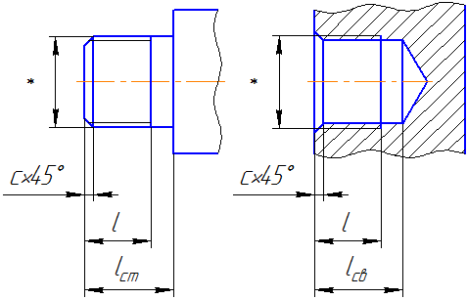

Рисунок 5.7 — Изображение видимой границы резьбы

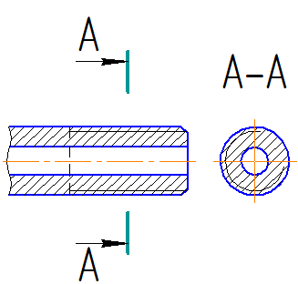

Рисунок 5.8 — Изображение невидимой границы резьбы

Штриховку в разрезах и сечениях проводят до линии наружного диаметра резьбы на стержнях и до линии внутреннего диаметра в отверстии, т.е. в обоих случаях до сплошной основной линии.

Размер длины резьбы с полным профилем (без сбега *l*) на стержне и в отверстии указывают, как показано на Рисунке 5.7, 5.9.

При необходимости указания величины сбега на стержне размеры наносят, как показано на Рисунке 5.9,в. Сбег резьбы изображают сплошной тонкой линией, проведенной либо по радиусу, либо отрезком примерно под углом 300 (Рисунки 5.9,б).

|  |  |  |
| --- | --- | --- |
| Рисунок 5.9 - Изображение сбега резьбы, размер длины резьбы | | |
| а | б | в |

Рисунок 5.9 — Изображение сбега резьбы, размер длины резьбы

Недорез резьбы, выполненной до упора, изображают как показано на Рисунке 5.7. Фаски на стержне с резьбой и в отверстии с резьбой, не имеющие специального конструктивного назначения, в проекции на плоскость, перпендикулярную к оси стержня или отверстия, не изображают (Рисунки 5.6, а, б). Сплошная тонкая линия изображения резьбы на стержне должна пересекать линию границы фаски.

На разрезах резьбового соединения в изображении на плоскости, параллельной к его оси, в отверстии показывают только часть резьбы, которая не закрыта резьбой стержня (Рисунки 5.10).

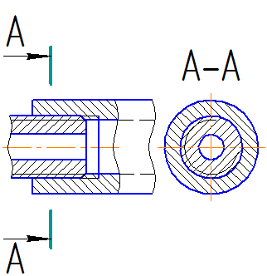

Рисунок 5.10 — Изображение резьбового соединения

Обозначения резьбы указывают по соответствующим стандартам на размеры и предельные отклонения резьбы и относят их для всех резьб, кроме *конических и трубной цилиндрической,* к наружному диаметру, как показано на Рисунках 5.4, 5.11.

|  |  |
| --- | --- |
| Рисунок 5.11 - Нанесение размеров на резьбу | |
| а | б |

Рисунок 5.11 — Нанесение размеров на резьбу

Обозначение конических резьб и трубной цилиндрической резьбы наносят, как показано на Рисунке 5.12.

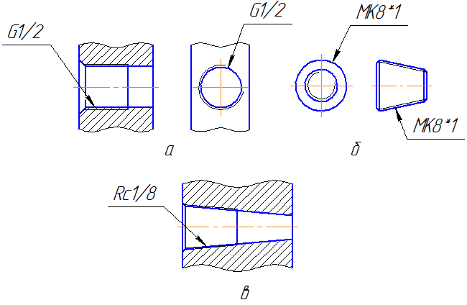

Рисунок 5.12 — Нанесение размеров на трубную и коническую резьбы

**5.1.5  Крепежные резьбы**

**5.1.5.1 Резьба метрическая**

Метрическая резьба наиболее широко используется в технике.

Профиль резьбы (Рисунок 5.2) установлен в ГОСТ 9150-81; основные размеры (номинальные значения) наружного, среднего и внутреннего диаметров резьбы – в [ГОСТ 24705-2004](http://www.gosthelp.ru/gost/gost3907.html); диаметры и шаги — ГОСТ 8724-81 (Приложение А) — см. таблицу 5.6.

В условное обозначение входит буква **М**.Метрическую резьбу выполняют с **крупным** (единственным для данного диаметра резьбы) и **мелкими** шагами, которых для данного диаметра может быть несколько. Поэтому в обозначении метрической резьбы крупный шаг не указывают, а мелкий указывают обязательно.

**Обозначение:** М20х1,5-6g – метрическая наружная резьба (на стержне) диаметром 20 мм с мелким шагом, равным 1,5 мм (рис. 5.11, а); М20 LH-6g – то же левая, с крупным шагом; М20х1,5 LH-6g – то же с мелким шагом; М20-6Н – внутренняя резьба (в отверстии) с крупным шагом (рис. 5.11, б). Указание поля допуска резьбы обязательно.

**5.1.5.2 Резьба метрическая коническая**

Метрическая коническая резьба ([ГОСТ 25229-82](http://www.gosthelp.ru/gost/gost13467.html)) применяется для соединения трубопроводов.  
Обозначение: МК8*1 — метрическая коническая диаметром 8 мм, измеряемым в основной плоскости и шагом 1 мм (рис. 5.12, б).

**5.1.5.3 Резьба трубная цилиндрическая**

Трубную цилиндрическую резьбу по [ГОСТ 6357-81](http://www.gosthelp.ru/gost/gost30394.html) применяют на водогазопроводных трубах, частях для их соединения (муфтах, угольниках, крестовинах и т.д.), трубопроводной арматуре (задвижках, клапанах и т.д.).

Профиль трубной цилиндрической резьбы представлен на Рисунке 5.2.

В условное обозначение входит буква **G**, размер резьбы в дюймам, класс точности среднего диаметра резьбы – А или В (менее точный) и длина свинчивания в мм, если она превосходит нормальную, установленную стандартом.

**Пример:** G 1/2 (рис. 5.12, а), G 1/4-А, G 1/2 LH-А, G 3/8-А-20.

Если для метрической резьбы указываемый в обозначении размер диаметра соответствует его действительному размеру (без учета допуска), то в трубной резьбе указываемый в обозначении ее размер в дюймах приблизительно равен **условному проходу трубы** (номинальному внутреннему диаметру, по которому рассчитывают ее пропускную способность), переведенному в дюймы.

Например, G1 обозначает размер трубной резьбы, нарезанной на наружной поверхности трубы, имеющей условный проход в 25 мм, т.е. примерно 1 дюйм. Фактически наружный диаметр трубы равен 33,249 мм, т.е. больше на две толщины стенки трубы — таблица 5.5.

Поэтому обозначение размера трубной резьбы наносят на полке линии-выноски (Рисунок 5.13).

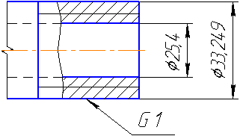

Рисунок 5.13 — Обозначение трубной резьбы

| Таблица 5.5– Справочные данные о трубной цилиндрической резьбе | | | | | | |
| --- | --- | --- | --- | --- | --- | --- |
| **Размер резьбы, *дюйм*** | **1/4** | **3/8** | **1/2** | **3/4** | **1** | **1 ?** |
| **Условный проход*, мм*** | 9 | 10 | 15 | 20 | 25 | 40 |
| **Наружный диаметр трубы, *мм*** | 13,5 | 17,0 | 21,3 | 26,8 | 33,5 | 48,0 |
| **Наружный диаметр резьбы, *мм*** | 13,16 | 16,67 | 20,96 | 26,44 | 33,25 | 47,80 |

**5.1.5.4 Резьба трубная коническая**

Трубную коническую резьбу по [ГОСТ 6211-81](http://www.gosthelp.ru/gost/gost30133.html) применяют в соединениях труб при больших давлениях и температуре, когда требуется повышенная герметичность соединения.

Профиль резьбы см. на Рисунке 5.2. Так как диаметр конической резьбы непрерывно меняется, то ее размер относят к сечению в основной плоскости (примерно посередине длины наружной резьбы). В этом сечении диаметр конической резьбы равен диаметру трубной цилиндрической резьбы (Рисунок 5.14). Положение основной плоскости указывается на рабочем чертеже (берется из стандарта).

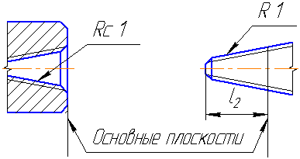

Рисунок 5.14 — Обозначение трубной конической резьбы

Наружная резьба обозначается буквой **R**, внутренняя – **Rc**.

В обозначение трубной конической резьбы входит буква R(Rc) и размер в дюймах без указания размерности.

**Пример:** R 1 1/2 LH — наружная левая, Rс 1/8 – внутренняя (рис. 5.12, в).

**5.1.5.5 Резьба коническая дюймовая**

Коническую дюймовую резьбу ([ГОСТ 6111-52](http://www.gosthelp.ru/gost/gost43633.html)) применяют в соединениях топливных, масляных, водяных, воздушных трубопроводов машин и станков при невысоких давлениях.

Профиль резьбы представлен на Рисунке 5.2.

Обозначение состоит из буквы **К** и размера резьбы в дюймах с указанием размерности, наносится на полке линии-выноски, как и у трубных резьб.

**Пример:** К 3/4″ ГОСТ 6111-52.

**5.1.5.6 Резьба круглая**

Круглую резьбу применяют для шпинделей вентилей смесителей по ГОСТ 19681-94 (Арматура санитарно-техническая водоразборная) и водопроводных кранов по ГОСТ 20275-74.

В обозначение круглой резьбы входят буквы **Кр**, номинальный диаметр резьбы в мм, шаг резьбы в мм и [ГОСТ 13536-68](http://www.gosthelp.ru/gost/gost43106.html).

**Пример:** Кр 12х2,54 ГОСТ 13536-68, где 2,54 – шаг резьбы в мм, 12 – номинальный диаметр резьбы в мм. ГОСТ 13536-68 определяет профиль, основные размеры и допуски круглой резьбы.

**5.1.6 Ходовые резьбы**

**5.1.6.1 Резьба трапецеидальная**

Применяется на винтах, передающих возвратно-поступательное движение и осевое усилие. Резьба бывает **однозаходной** и **многозаходной**.

Профиль резьбы представлен на Рисунке 5.2.

Основные размеры, диаметры, шаги, допуски однозаходной резьбы стандартизованы соответственно [ГОСТ 24737-81](http://www.gosthelp.ru/gost/gost30417.html), [24738-81](http://www.gosthelp.ru/gost/gost30432.html), 9562-81.

Для многозаходной резьбы эти параметры находятся в [ГОСТ 24739-81](http://www.gosthelp.ru/gost/gost22338.html)*.

**Условное обозначение однозаходной резьбы** состоит из букв **Тr**, значения номинального диаметра резьбы, шага, поля допуска.

**Пример:** Тr 40х6-8е – трапецеидальная однозаходная наружная резьба диаметром 40 мм с шагом 6 мм, Тr 40х6-8е-85 – то же длина свинчивания 85 мм, Тr 40х6LH-7Н – то же для внутренней левой.

В**условное обозначение многозаходной резьбы** добавляется числовое значение хода: Тr 20х8(Р4)-8е – трапецеидальная многозаходная наружная резьба диаметром 20 мм с ходом 8 мм и шагом 4 мм.

**5.1.6.2 Резьба упорная**

Применяется на винтах, подверженных односторонне направленные усилиям, например в домкратах.

Профиль по [ГОСТ 10177-82](http://www.gosthelp.ru/gost/gost30014.html) резьбы на Рисунке 5.2.

В обозначение упорной резьбы входит буква **S**, номинальный диаметр в мм, ход в мм, шаг в мм (у многозаходных резьб).

**Пример:** S 80х20 – 7h; S 80х20LН – 7h; S 80х20 (Р5) – 7h, где 80 — номинальный диаметр в мм, 20 – ход в мм, 5 – шаг в мм (у четырехзаходной резьбы).

**Специальную резьбу** со стандартным профилем, но нестандартным шагом или диаметром, обозначают: Сп М40х1,5 — 6g.

**5.1.6.3 Резьба прямоугольная**

Применяется в соединениях, где не должно быть самоотвинчивания под действием приложенной нагрузки. Так как профиль этой резьбы не стандартизован, то на чертеже приводят все данные, необходимые для ее изготовления (Рисунок 5.15).

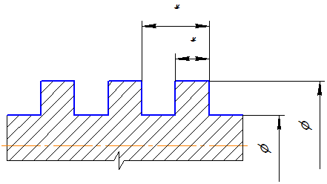

Рисунок 5.15 — Нанесение размеров на прямоугольную резьбу

| Таблица 5.6– Справочные данные о метрической цилиндрической резьбе ГОСТ 24705-2004 | | | | | |
| --- | --- | --- | --- | --- | --- |
| Элементы и параметры метрической резьбы | | | | | |
| **Диаметр резьбы** | | | **Шаг резьбы, s** | | **Высота профиля, h** |
| **Наружный, d** | **Средний, d2** | **Внутренний, d1** | **Крупный** | **Мелкий** |  |
| 1,0 | 0,838 0,870 | 0,730 0,783 | 0,25 — | — 0,20 | 0,135 0,108 |
| 1,1 | 0,938 0,970 | 0,830 0,883 | 0,25 — | — 0,20 | 0,135 0,108 |
| 1,2 | 1,038 1,070 | 0,930 0,983 | 0,25 — | — 0,20 | 0,135 0,108 |
| 1,4 | 1,205 1.270 | 1,075 1,183 | 0,30 — | — 0,20 | 0,162 0,108 |
| 1,6 | 1,373 1,470 | 1,221 1,383 | 0,35 — | — 0,20 | 0,189 0.108 |
| 1,8 | 1,573 1,670 | 1,421 1,583 | 0,35 — | — 0,20 | 0,189 0,108 |
| 2,0 | 1,740 1,838 | 1,567 1,730 | 0,40 — | — 0,25 | 0,216 0,135 |
| 2,2 | 1,908 2,038 | 1,713 1,930 | 0,45 — | — 0,25 | 0,243 0,135 |
| 2,5 | 2,205 2,273 | 2,013 2.121 | 0,45 — | — 0,35 | 0.243 0,189 |
| 3,0 | 2,675 2,773 | 2,459 2,621 | 0,50 — | — 0,35 | 0,270 0,189 |
| 3,5 | З,110 3,273 | 2,850 3,121 | (0,60) — | — 0,35 | 0,325 0,189 |
| 4,0 | 3,546 3,675 | 3,242 3,459 | 0,70 — | — 0,50 | 0,379 0,270 |
| 4,5 | 4,013 4,175 | 3,688 3,959 | (0,75) — | — 0,50 | 0,406 0,270 |
| 5,0 | 4,480 4,675 | 4,134 4,459 | 0,80 — | — 0,50 | 0,433 0,270 |
| (5,5) | 5,175 | 4,959 | — | 0,50 | 0,270 |
| 6 | 5,350 5,675 5,513 | 4,918 5,459 5,188 | 1,0 — — | — 0,50 0,75 | 0,541 0,270 0,406 |
| 7 | 6,350 6,675 6,513 | 5,918 6,459 6,188 | 1,0 — — | — 0,50 0,75 | 0,541 0,270 0,406 |
| 8 | 7,188 7,675 7,513 7,350 | 6,647 7,459 7,188 6,918 | 1,25 — — — | — 0,50 0,75 1,0 | 0,676 0,270 0,406 0,541 |
| 9 | 8,188 8,675 8,513 8,350 | 7,647 8,459 8,188 7,918 | (1,25) — — — | — 0,50 0,75 1,0 | 0,676 0,270 0,406 0,541 |
| 10 | 9,026 9,675 9,513 9,350 9,188 | 8,376 9,459 9,188 8,918 8,647 | 1,5 — — — — | — 0,50 0,75 1,0 1,25 | 0,812 0,270 0,406 0,541 0,676 |
| 11 | 10,026 10.675 10,513 10,350 | 9,37 10,459 10,188 9,918 | (1,5) — — — | — 0,50 0,75 1,0 | 0,812 0,270 0,406 0,541 |
| 12 | 10 863 11,675 11,513 11,350 11,188 11,026 | 10,106 11,459 11,188 10,918 10,647 10,376 | 1,75 — — — — — | — 0.50 0,75 1,0 1,25 1,5 | 0,947 0,270 0,406 0,541 0,676 0,812 |
| 14 | 12,701 13,675 13,513 13,350 13,188 13,026 | 11,835 13,459 13,188 12,918 12,647 12,376 | 20 — — — — — | — 0,50 0,75 1,0 1,25 1,5 | 1,082 0,270 0,406 0,541 0,676 0,812 |
| 15 | 14,350 14,026 | 13,918 13,376 | — — | (1,0) 1,5 | 0,541 0,812 |
| 16 | 14,701 10,675 15,513 15,350 15,026 | 13,835 15,459 15,188 14,918 14,376 | 2,0 — — — — | — 0,50 0,75 1,0 1,5 | 1,082 0,270 0,406 0,541 0,812 |
| 17 | 16,350 16,026 | 15,918 15,376 | — — | (1,0) 1,5 | 0,541 0,812 |
| 18 | 16,376 17,675 17 513 17,350 17,026 16,701 | 15,294 17,459 17,188 16,918 16,376 15,835 | 2,5 — — — — — | — 0,50 0,75 1,0 1,5 2,0 | 1,353 0,270 0,406 0,541 0,812 1,082 |
| 20 | 18,376 19,675 19,513 19,350 19,026 18,701 | 17,294 19,459 19,188 18,918 18,376 17,835 | 2,5 — — — — — | — 0,50 0,75 1,0 1,5 2,0 | 1,353 0,270 0,406 0,541 0,812 1,082 |
| 22 | 20,376 21,675 21,513 21,350 21,026 20,701 | 19,294 21,459 21,188 20,918 20,376 19,835 | 2,5 — — — — — | — 0,50 0,75 1,0 1,5 2,0 | 1,353 0,270 0,406 0,541 0,812 1,082 |
| 24 | 22,051 23,513 23,350 23,026 22,701 | 20,752 23,188 22,918 22,376 21,835 | 3,0 — — — — | — 0,75 1,0 1,5 2,0 | 1,624 0,406 0,541 0,812 1,082 |
| 25 | 24,350 24,026 23,701 | 23,918 23,376 22,835 | — — — | 1,0 1,5 2,0 | 0,541 0,812 1,082 |
| (26) | 25,026 | 24,376 | — | 1,5 | 0,812 |
| 27 | 25,051 26,513 26,350 26,026 25,701 | 23,752 26,188 25,918 25,376 24,835 | 3,0 — — — — | — 0,75 1,0 1,5 2,0 | 1,624 0,406 0,541 0,812 1,082 |
| (28) | 27,50 27,026 26,701 | 26,918 26,376 25,835 | — — — | 1,0 1,5 2,0 | 0,541 0,812 1,082 |
| 30 | 27,727 29,513 29,350 29,026 28,701 28,051 | 26,211 29,188 28,918 28,376 27,835 26,752 | 3,5 — — — — — | — 0,75 1,0 1,5 2 ,0 (3,0) | 1,894 0,406 0,541 0,812 1,082 1,624 |
| (32) | 31,026 30,701 | 30,376 29,835 | — — | 1,5 2,0 | 0,812 1,082 |

**5.2 КРЕПЕЖНЫЕ ИЗДЕЛИЯ**

**5.2.1 ОБЩИЕ ПОЛОЖЕНИЯ**

Для разъемных соединений деталей машин, приборов и т.п. широко применяются крепежные изделия — болты, винты, шпильки, гайки. Они весьма разнообразны по форме, точности изготовления, материалу, покрытию и прочим условиям их изготовления.

Болты, винты, шпильки, гайки общего назначения изготовляют из углеродистых, легированных, коррозионно-стойких и других сталей и из цветных металлов.

В зависимости от условий эксплуатации крепежные детали выпускают с тем или иным покрытием.  
Таким образом, число стандартов, определяющих форму, размеры, материал, покрытие и другие характеристики крепежных деталей, весьма велико, причем, каждый из них содержит соответствующие условные обозначения, ссылки на которые, помещаемые в конструкторской документации, должны быть точными.

Структура условного обозначения стандартного крепежного изделия:

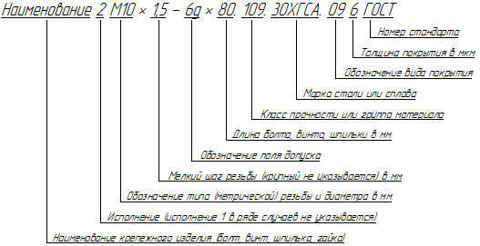

Рисунок 5.16 — Структура условного обозначения крепежных стандартных изделий

**5.2.2 БОЛТЫ**

**Болт** представляет собой резьбовой стержень с головкой различной формы, чаще всего, в форме шестигранной призмы (Рисунок 5.17). Размеры и форма головки позволяют использовать ее для завинчивания болта при помощи стандартного гаечного ключа. На головке болта выполняется коническая фаска, сглаживающая острые края головки. Существует значительное количество типов болтов. Наиболее распространены болты с шестигранной головкой нормальной точности, размеры которых определяет ГОСТ 7798-80, предусматривающий изготовление болтов в четырех исполнениях.

На Рисунке 5.17 дано изображение болта 1 исполнения.

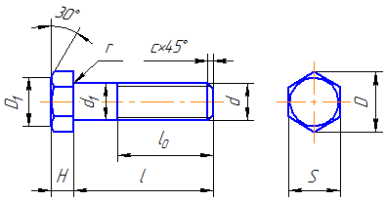  
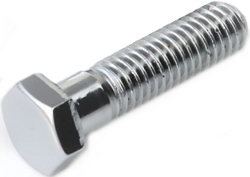  
Рисунок 5.17 — Изображение болта

**Обозначение: *Болт М12х1,25 – 6gх60.58 ГОСТ 7798-80*** — болт исполнения 1 (исполнение 1 не указывают) с наружным диаметром резьбы 12 мм, с шагом 1,25 мм, длиной 60 мм, классом прочности 5.8, без покрытия.

|  |  |  |  |  |  |  |  |  |  |
| --- | --- | --- | --- | --- | --- | --- | --- | --- | --- |
| Таблица 5.5 — Болты с шестигранной головкой по ГОСТ 7798–70, мм | | | | | | | | | |
| **Диаметр резьбы *d*** | **Шаг резьбы *P*** | | **Диаметр стержня *d1*** | **Размер «под ключ» *S*** | **Высота *H*** | **Диаметр описанной окружности *D*, не менее** | **Радиус под головкой *r*** | | **Длина резьбы *l0*** |
| **крупный** | **мелкий** | **не менее** | **не более** |
| 10 | 1.5 | 1.25 | 10 | 17 | 7.0 | 18.7 | 0.4 | 1.1 | 26 |
| 12 | 1.75 | 1.25 | 12 | 19 | 8.0 | 20.9 | 0.6 | 1.6 | 30 |
| (14) | 2 | 1.5 | 14 | 22 | 9.0 | 24.3 | 0.6 | 1.6 | 34 |
| 16 | 2 | 1.5 | 16 | 24 | 10.0 | 26.5 | 0.6 | 1.6 | 38 |
| (18) | 2.5 | 1.5 | 18 | 27 | 12.0 | 29.9 | 0.6 | 1.6 | 42 |
| 20 | 2.5 | 1.5 | 20 | 30 | 13.0 | 33.3 | 0.8 | 2.2 | 46 |
| (22) | 2.5 | 1.5 | 22 | 32 | 14.0 | 35.0 | 0.8 | 2.2 | 50 |
| 24 | 3 | 2 | 24 | 36 | 15.0 | 39.6 | 0.8 | 2.2 | 54 |
| 27 | 3 | 2 | 27 | 41 | 17.0 | 45.2 | 0.8 | 2.7 | 60 |

1. Стандартную длину *l* болта выбирают из ряда, мм: (28), 30, (32), 35, (38), 40, 45, 50, 55, 60, 65, 70, 75, 80, (85), 90, (95), 100, (105), 110 и т. д.
2. Длины болтов, заключенных в скобки, применять не рекомендуется.

**5.2.3 ВИНТЫ, ШУРУПЫ**

**Винт** для металла представляет собой резьбовой стержень с головкой под отвертку или ключ.

Винты подразделяются на**крепежные** и**установочные** (нажимные, регулировочные и др.).

Наиболее широко применяют винты крепежные общего назначения с *цилиндрической* головкой по ГОСТ 1491-80* (Рисунок 5.18, а); с *полукруглой —* по ГОСТ 17473-80*(Рисунок 5.18, б); с *потайной —* по ГОСТ 17475-80* (Рисунок 5.18, в), *установочный* — по ГОСТ 1477-93 (Рисунок 5.18, г).

|  |  |
| --- | --- |
| Винт с цилиндрической головкой | |
| а | б |

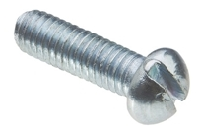

|  |  |
| --- | --- |
| Винт с потайной головкой | |
| в | г |

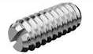  
Рисунок 5.18 — Изображение винтов: а — с цилиндрической головкой, б — с полукруглой головкой, в — с потайной головкой, г — установочный

**Обозначение: *Винт  А.М8 – 6gх50.48 ГОСТ 1491-80***\*; ***Винт В2.М8х1–8gх50.48 ГОСТ 17475-80***\* — А и В — классы точности; 2 — исполнение. Дальнейшие части обозначений пояснений не требуют (см. выше).

|  |  |  |  |  |  |  |  |  |  |  |  |
| --- | --- | --- | --- | --- | --- | --- | --- | --- | --- | --- | --- |
| Таблица 5.6 — Винты с цилиндрической головкой класса точности В (нормальной точности) ГОСТ 1491-80 | | | | | | | | | | | |
| **Номинальный диаметр резьбы *d*, мм** | | 4 | 5 | 6 | 8 | 10 | 12 | 14 | 16 | 18 | 20 |
| **Шаг резьбы *P*** | **крупный** | 0.7 | 0.8 | 1 | 1.25 | 1.5 | 1.75 | 2 | 2 | 2.5 | 2.5 |
| **мелкий** |  |  |  | 1 | 1.25 | 1.25 | 1.5 | 1.5 | 1.5 | 1.5 |
| **Диаметр головки *D*** | | 7.0 | 8.5 | 10.0 | 13.0 | 16.0 | 18.0 | 21.0 | 24.0 | 27.0 | 30.0 |
| **Высота головки *K*** | | 2.6 | 3.3 | 3.9 | 5.0 | 6.0 | 7.0 | 8.0 | 9.0 | 10.0 | 11.0 |
| **Ширина шлица *n*** | **не менее** | 1.06 | 1.26 | 1.66 | 2.06 | 2.56 | 3.06 | 3.06 | 4.07 | 4.07 | 5.07 |
| **не более** | 1.2 | 1.51 | 1.91 | 2.31 | 2.81 | 3.31 | 3.31 | 4.37 | 4.37 | 5.37 |
| **Глубина шлица *t*** | **не менее** | 1.2 | 1.5 | 1.8 | 2.3 | 2.7 | 3.2 | 3.6 | 4.0 | 4.5 | 5.0 |
| **не более** | 1.6 | 2.0 | 2.3 | 2.8 | 3.2 | 3.8 | 4.2 | 4.6 | 5.1 | 5.6 |
| **Радиус под головкой *R*** | | 0.35 | 0.5 | 0.6 | 1.1 | 1.1 | 1.6 | 1.6 | 1.6 | 1.6 | 2.2 |

Примечания:

1. Диаметр стержня *d1= d*
2. Длины *l* и *b* см. в таблице 5.9

|  |  |  |  |  |  |  |  |  |  |  |  |
| --- | --- | --- | --- | --- | --- | --- | --- | --- | --- | --- | --- |
| Таблица 5.7 — Винты с полукруглой головкой класса точности В (нормальной точности) ГОСТ 17473-80 | | | | | | | | | | | |
| **Номинальный диаметр резьбы *d*, мм** | | 4 | 5 | 6 | 8 | 10 | 12 | 14 | 16 | 18 | 20 |
| **Шаг резьбы *P*** | **крупный** | 0.7 | 0.8 | 1 | 1.25 | 1.5 | 1.75 | 2 | 2 | 2.5 | 2.5 |
| **мелкий** |  |  |  | 1 | 1.25 | 1.25 | 1.5 | 1.5 | 1.5 | 1.5 |
| **Диаметр головки *D*** | | 7.0 | 8.5 | 10.0 | 13.0 | 16.0 | 18.0 | 21.0 | 24.0 | 27.0 | 30.0 |
| **Высота головки *K*** | | 2.8 | 3.5 | 4.2 | 5.6 | 7.0 | 8.0 | 9.5 | 11.0 | 12.0 | 14.0 |
| **Радиус сферы *R1*** | | 3.6 | 4.4 | 5.1 | 6.6 | 8.1 | 9.1 | 10.6 | 12.1 | 13.6 | 15.1 |
| **Ширина шлица *n*** | **не менее** | 1.06 | 1.26 | 1.66 | 2.06 | 2.56 | 3.06 | 3.06 | 4.07 | 4.07 | 5.07 |
| **не более** | 1.2 | 1.51 | 1.91 | 2.31 | 2.81 | 3.31 | 3.31 | 4.37 | 4.37 | 5.37 |
| **Глубина шлица *t*** | **не менее** | 1.6 | 2.1 | 2.3 | 3.26 | 3.76 | 3.96 | 4.26 | 4.76 | 5.26 | 5.76 |
| **не более** | 2.0 | 2.5 | 2.7 | 3.74 | 4.24 | 4.44 | 4.74 | 5.24 | 5.74 | 6.24 |
| **Радиус под головкой *R*** | | 0.35 | 0.5 | 0.6 | 1.1 | 1.1 | 1.6 | 1.6 | 1.6 | 1.6 | 2.2 |

Примечания:

1. Диаметр стержня *d1= d*.
2. Длины *l* и *b* см. в таблице 5.9

|  |  |  |  |  |  |  |  |  |  |  |  |
| --- | --- | --- | --- | --- | --- | --- | --- | --- | --- | --- | --- |
| Таблица 5.8 — Винты с потайной головкой класса точности В (нормальной точности ГОСТ 17475-80) | | | | | | | | | | | |
| **Номинальный диаметр резьбы *d*, мм** | | 4 | 5 | 6 | 8 | 10 | 12 | 14 | 16 | 18 | 20 |
| **Шаг резьбы *P*** | **крупный** | 0.7 | 0.8 | 1 | 1.25 | 1.5 | 1.75 | 2 | 2 | 2.5 | 2.5 |
| **мелкий** |  |  |  | 1 | 1.25 | 1.25 | 1.5 | 1.5 | 1.5 | 1.5 |
| **Диаметр головки *D*** | | 7.4 | 9.2 | 11.0 | 14.5 | 18.0 | 21.5 | 25.0 | 28.5 | 32.5 | 36.0 |
| **Высота головки *K*** | | 2.0 | 2.5 | 3.0 | 4.0 | 5.0 | 6.0 | 7.0 | 8.0 | 9.0 | 10.0 |
| **Ширина шлица *n*** | **не менее** | 1.06 | 1.26 | 1.66 | 2.06 | 2.56 | 3.06 | 3.06 | 4.07 | 4.07 | 5.07 |
| **не более** | 1.2 | 1.51 | 1.91 | 2.31 | 2.81 | 3.31 | 3.31 | 4.37 | 4.37 | 5.37 |
| **Глубина шлица *t*** | **не менее** | 0.8 | 1.0 | 1.2 | 1.6 | 2.0 | 2.4 | 2.8 | 3.2 | 3.6 | 4.0 |
| **не более** | 1.1 | 1.35 | 1.6 | 2.1 | 2.6 | 3.0 | 3.5 | 4.0 | 4.5 | 5.0 |
| **Радиус под головкой *R*** | | 0.35 | 0.5 | 0.6 | 1.1 | 1.1 | 1.6 | 1.6 | 1.6 | 1.6 | 2.2 |

Примечания:

1. Диаметр стержня *d1= d*.
2. Длины *l* и *b* см. в таблице 5.9

|  |  |  |  |  |  |  |  |  |  |  |
| --- | --- | --- | --- | --- | --- | --- | --- | --- | --- | --- |
| Таблица 5.9 — Длины винтов (ГОСТ 1491-80, 17473-80, 17474-80, 17475-80, 11738-84), мм | | | | | | | | | | |
| **Номинальный диаметр резьбы *d*** | 4 | 5 | 6 | 8 | 10 | 12 | 14 | 16 | 18 | 20 |
| **Длина винта *l*** | **Длина резьбы *b* (нормальная)** | | | | | | | | | |
| 10 | 10 | 10 | 10 |  |  |  |  |  |  |  |
| 12 | 12 | 12 | 12 | 12 |  |  |  |  |  |  |
| 14 | 14 | 14 | 14 | 14 |  |  |  |  |  |  |
| 16 | 16 | 16 | 16 | 16 |  |  |  |  |  |  |
| 20 | 14 | 16 | 20 | 20 | 20 |  |  |  |  |  |
| 25 | 14 | 16 | 18 | 22 | 25 | 25 | 25 | 25 |  |  |
| 30 | 14 | 16 | 18 | 22 | 26 | 30 | 30 | 30 | 30 |  |
| 35 | 14 | 16 | 18 | 22 | 26 | 30 | 35 | 35 | 35 |  |
| 40 | 14 | 16 | 18 | 22 | 26 | 30 | 34 | 40 | 40 |  |
| 45 | — | 16 | 18 | 22 | 26 | 30 | 34 | 38 | 45 | 45 |
| 50 | — | 16 | 18 | 22 | 26 | 30 | 34 | 38 | 42 | 46 |
| 55 | — | — | 18 | 22 | 26 | 30 | 34 | 38 | 42 | 46 |
| 60 | — | — | 18 | 22 | 26 | 30 | 34 | 38 | 42 | 46 |
| 65 | — | — | — | 22 | 26 | 30 | 34 | 38 | 42 | 46 |
| 70 | — | — | — | 22 | 26 | 30 | 34 | 38 | 42 | 46 |
| 75 | — | — | — | 22 | 26 | 30 | 34 | 38 | 42 | 46 |

1. Стандартную длину *l* винта выбирают из ряда, мм: 2; (2,5) 3; (3,5); 4; 5; 6; (7); 8; 9; 10; 11; 12; (13); 14; 16; (18); 20; (22); 25; (28); 30; (32); 35; (38); 40; (42); 45; (48); 50; 55; 60; 65; 70; 75; 80; (85); 90; (95); 100; 110; 120.
2. Если длина резьбы *b* больше длины винта*l*, то резьба нарезана по всей длине стержня.
3. Размеры шлица выбирают по ГОСТ 24669-81
4. Радиусы под головкой винта выбирают по ГОСТ 24670-81
5. Размеры фасок выбирают по ГОСТ 10549-80
6. Стандарт устанавливает размеры винтов с диаметром резьбы *d*= 1…20 мм.
7. Длины винтов, заключенных в скобки, применять не рекомендуется.

**Шурупы** — винты с заостренным концом для скрепления деревянных и пластмассовых деталей.

Наибольшее распространение получили шурупы с *потайной* (конической) головкой (Рисунок 5.19, а) и с *полукруглой* (сферической) головкой (Рисунок 5.19, б).

**Обозначение:** ***Шуруп 1 — 3х20 ГОСТ 1145-80***, где 1 — исполнение, 3 — диаметр, 20 — длина шурупа с потайной головкой.

|  |  |
| --- | --- |
| Рисунок 5.19 - Изображение шурупа | |
| а | б |

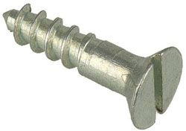

Рисунок 5.19 — Изображение шурупа

**5.2.4 ШПИЛЬКИ**

**Шпилька**— цилиндрический стержень, с обеих сторон которого нарезана резьба (Рисунок 5.20).

Резьбовой конец шпильки *lвв* называется ввинчиваемым или посадочным резьбовым концом. Он предназначен для завинчивания в резьбовое отверстие одной из соединяемых деталей. Длина *lвв*определяется материалом детали:

*lвв* = (0,8…1)d — для стальных и латунных деталей;  
*lвв* = (1,2…1,6)d — для чугунных;  
*lвв* = (2…2,5)d — для легких сплавов (алюминий…).  
*lвв = 2,5d* — для деталей из полимерных материалов.

Резьбовой конец шпильки *l2* предназначен для навинчивания на него гайки при соединении скрепляемых деталей. Под длиной шпильки *L* понимается длина стержня без ввинчиваемого резьбового конца. Длина гаечного конца *l2* может иметь различные значения, определяемые диаметром резьбы *d* и высотой гайки.  
Номер стандарта определяет длину ввинчиваемого конца.

**Обозначение: *Шпилька 2М10х1,25-6gх200.58 ГОСТ 22040-76***, где 2 — исполнение, 10 — наружный диаметр метрической резьбы, 1,25 — шаг мелкий в мм, 6g — поле допуска, 200 — длина в мм, 5.8 — класс прочности, шпилька с ввинчиваемым концом длиной 2,5d.

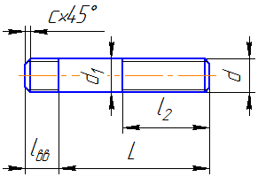  
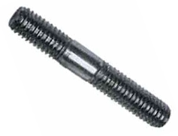  
Рисунок 5.20 — Изображение шпильки

| Таблица 5.10 — Определение длины ввинчиваемого конца шпильки | | | |
| --- | --- | --- | --- |
| **Длина ввинчиваемого конца *lвв*** | **ГОСТ** | | **Материал, в который ввинчиваются шпильки** |
| **Шпильки нормальной точности В** | **Шпильки повышенной точности А** |
| *d* | 22032-76 | 22033-76 | Сталь, бронза, латунь и т.п. |
| *1,25d* | 22034-76 | 22035-76 | Ковкий и серый чугун (допускается сталь, бронза) |
| *1,6d* | 22036-76 | 22037-76 | Ковкий и серый чугун (допускается сталь, бронза) |
| *2d* | 22038-76 | 22039-76 | Легкие сплавы (допускается сталь) |
| *2,5d* | 22040-76 | 22041-76 | Легкие сплавы (допускается сталь) |
| *lвв= l2* | 22042-76 | 22043-76 | Без ограничения |

| Таблица 5.11 — Основные размеры шпилек нормальной точности в мм | | | | | | | | |
| --- | --- | --- | --- | --- | --- | --- | --- | --- |
| ***d*** | **Шаг *Р*** | | ***lвв=d*(ГОСТ 22032-76)** | ***lвв=1,25d* (ГОСТ 22034-76)** | ***lвв=1,6d* (ГОСТ 22036-76)** | ***lвв=2d* (ГОСТ 22038-76)** | ***lвв=2,5d* (ГОСТ 22040-76)** | ***l2*** |
| **Крупный** | **Мелкий** |
| 10 | 1,5 | 1,25 | 10 | 12 | 16 | 20 | 25 | 26 |
| 12 | 1,75 | 1,25 | 12 | 15 | 20 | 24 | 30 | 30 |
| 16 | 2 | 1,5 | 16 | 20 | 25 | 32 | 40 | 38 |
| 20 | 2,5 | 1,5 | 20 | 25 | 32 | 40 | 50 | 46 |
| 24 | 3 | 2 | 24 | 30 | 38 | 48 | 60 | 54 |
| 30 | 3,5 | 2 | 30 | 38 | 48 | 60 | 75 | 66 |
| 36 | 4 | 3 | 36 | 45 | 56 | 72 | 88 | 78 |

**5.2.5 ГАЙКИ**

Гайки в зависимости от назначения и условий эксплуатации бывают **шестигранные, шестигранные прорезные**,**корончатые**,**гайки-барашки**,**круглые шлицевые**,**колпачковые** и другие.

Наиболее широко применяют гайки шестигранные, выпускаемые в одном, двух и трех исполнениях нормальной, повышенной и грубой точности (классов А, В, С соответственно), нормальной высоты, низкие, высокие, особо высокие (Рисунок 5.21 и таблица 5.12).

**Обозначение: *Гайка 2М12х1,25 — 6Н.12.40Х.016 ГОСТ 5915 — 70***\*, где 2 — исполнение, 12 — наружный диаметр метрической резьбы, 1,25 — мелкий шаг в мм, 6Н — поле допуска, 12 — класс прочности, 40Х — марка стали, 016 — вид и толщина покрытия.

Класс точности, высоту гайки, размер «под ключ» определяет стандарт.

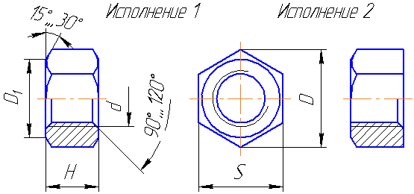  
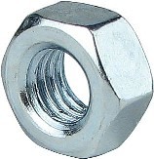  
Рисунок 5.21 — Изображение гайки

|  |  |  |  |  |  |
| --- | --- | --- | --- | --- | --- |
| Таблица 5.12 — Гайки шестигранные нормальной точности по ГОСТ 5915 – 70, мм | | | | | |
| **Номинальный диаметр резьбы *d*** | **Шаг резьбы*P*** | | **Размер «под ключ» *S*** | **Диаметр описанной окружности *D*, не менее** | **Высота *Н*** |
| **крупный** | **мелкий** |
| 4 | 0.7 | — | 7 | 7.5 | 3.2 |
| 5 | 0.8 | — | 8 | 8.6 | 4.0 |
| 6 | 1.0 | — | 10 | 10.9 | 5 |
| 8 | 1.25 | 1 | 13 | 14.2 | 6.5 |
| 10 | 1.5 | 1.25 | 17 | 18.7 | 8 |
| 12 | 1.75 | 1.25 | 19 | 20.9 | 10 |
| (14) | 2 | 1.5 | 22 | 23.9 | 11 |
| 16 | 2 | 1.5 | 24 | 26.2 | 13 |
| (18) | 2.5 | 1.5 | 27 | 29.6 | 15 |
| 20 | 2.5 | 1.5 | 30 | 33.0 | 16 |
| (22) | 2.5 | 1.5 | 32 | 35.0 | 18 |
| 24 | 3 | 2 | 36 | 39.6 | 19 |
| 30 | 3.5 | 2 | 46 | 50.9 | 24 |

**5.2.6 ШАЙБЫ, ШПЛИНТЫ**

**Шайбы** применяют для предохранения поверхности детали от повреждения гайкой при затяжке последней и увеличения опорной площади гайки, головки болта или винта, для устранения возможности самоотвинчивания гаек при испытываемых ими вибрациях, изменения температуры и в других случаях.

Различают шайбы**круглые**,**квадратные**,**пружинные** (Рисунок 5.22, а, б), **стопорные**,**быстросъемные**  и другие.  
Изготавливают шайбы вырубкой из листового материала (металла, кожи, резины, пластмассы) или точением из пруткового металла.

**Обозначение: *Шайба А.12.01.08кп ГОСТ 11371-78***, где А — класс точности, 12 — диаметр резьбы крепежа в мм, 08кп — марка стали (группа 01).

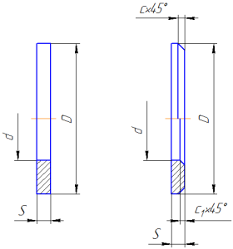

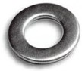  
а  
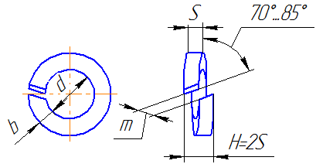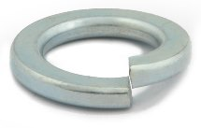  
б  
Рисунок 5.22 — Изображение шайбы (а — обычная шайба ГОСТ 11371-78, б — пружинная ГОСТ 6402-70)

|  |  |  |  |  |  |  |
| --- | --- | --- | --- | --- | --- | --- |
| Таблица 5.13 — Шайбы нормальные (ГОСТ 11371-78), мм | | | | | | |
| **Диаметр резьбы крепежной детали** | **Наружный диаметр шайбы  *D*** | **Внутренний диаметр шайбы *d*** | **Толщина шайбы *S*** | **Фаска наружная *c*** | | **Фаска *c1*** |
| **не менее** | **не более** | **не менее** |
| 6 | 12.5 | 6.4 | 1.6 | 0.4 | 0.8 | 0.8 |
| 8 | 17 | 8.4 | 1.6 | 0.4 | 0.8 | 0.8 |
| 10 | 21 | 10.5 | 2.0 | 0.5 | 1.0 | 1.0 |
| 12 | 24 | 13.0 | 2.5 | 0.6 | 1.25 | 1.25 |
| 14 | 28 | 15.0 | 2.5 | 0.6 | 1.25 | 1.25 |
| 16 | 30 | 17.0 | 3.0 | 0.75 | 1.5 | 1.5 |
| 18 | 34 | 19.0 | 3.0 | 0.75 | 1.5 | 1.5 |
| 20 | 37 | 21.0 | 3.0 | 0.75 | 1.5 | 1.5 |
| 22 | 39 | 23.0 | 3.0 | 0.75 | 1.5 | 1.5 |
| 24 | 44 | 25.0 | 4.0 | 1.0 | 2.0 | 1.5 |
| 27 | 50 | 28.0 | 4.0 | 1.0 | 2.0 | 1.5 |
| 30 | 56 | 31.0 | 4.0 | 1.0 | 2.0 | 2.0 |

***Шплинты*** применяют для предупреждения самоотвинчивания прорезных и корончатых гаек при вибрации изделия, а также для контровки (Рисунок 5.23).

Шплинт имеет кольцевую петлю и два конца. Длина шплинта выбирается так, чтобы его концы можно было развести для фиксации его в прорези гайки.

**Обозначение: *Шплинт 5х45.3.036 ГОСТ 397-79***, где 5 — диаметр отверстия в крепежной детали, 45 — длина в мм, 3 — условное обозначение материала, 036 — никелевое покрытие.

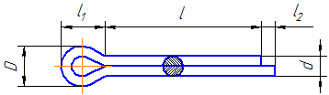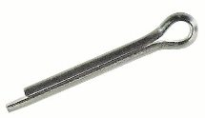  
Рисунок 5.23 — Шплинт

|  |  |  |  |  |  |  |  |  |  |  |  |  |
| --- | --- | --- | --- | --- | --- | --- | --- | --- | --- | --- | --- | --- |
| Таблица 5.14 — Шплинты по ГОСТ 397-79, мм | | | | | | | | | | | | |
| **Условный диаметр шплинта *d*0*** | ***d*** | | ***l2*** | | ***l1*** | ***D*** | | **Рекомендуемые диаметры соединяемых деталей** | | | | ***l*** |
| **Наиб.** | **Наим.** | **Наиб.** | **Наим.** | **Наиб.** | **Наим.** | **Болт** | | **Штифт, ось** | |
| **св.** | **до** | **св.** | **до** |
| 0,6 | 0,5 | 0,4 | 1,6 | 0,8 | 2,0 | 1,0 | 0,9 | — | 2,5 | — | 2,0 | от 4 до 8 |
| 0,8 | 0,7 | 0,6 | 1,6 | 0,8 | 2,4 | 1,4 | 1,2 | 2,5 | 3,5 | 2,0 | 3,0 | >> 5 >> 16 |
| 1,0 | 0,9 | 0,8 | 1,6 | 0,8 | 3,0 | 1,8 | 1,6 | 3,5 | 4,5 | 3,0 | 4,0 | >> 6 >> 20 |
| 1,2 | 1,0 | 0,9 | 2,5 | 1,3 | 3,0 | 2,0 | 1,7 | 4,5 | 5,5 | 4,0 | 5,0 | >> 8 >> 25 |
| 1,6 | 1,4 | 1,3 | 2,5 | 1,3 | 3,2 | 2,8 | 2,4 | 5,5 | 7,0 | 5,0 | 6,0 | >> 8 >> 32 |
| 2,0 | 1,8 | 1,7 | 2,5 | 1,3 | 4,0 | 3,6 | 3,2 | 7,0 | 9,0 | 6,0 | 8,0 | >> 10 >> 40 |
| 2,5 | 2,3 | 2,1 | 2,5 | 1,3 | 5,0 | 4,6 | 4,0 | 9,0 | 11,0 | 8,0 | 9,0 | >> 12 >> 51 |
| 3,2 | 2,9 | 2,7 | 3,2 | 1,6 | 6,4 | 5,8 | 5,1 | 11,0 | 14,0 | 9,0 | 12,0 | >> 14 >> 63 |
| 4,0 | 3,7 | 3,5 | 4,0 | 2,0 | 8,0 | 7,4 | 6,5 | 14,0 | 20,0 | 12,0 | 17,0 | >> 18 >> 80 |
| 5,0 | 4,6 | 4,4 | 4,0 | 2,0 | 10,0 | 9,2 | 8,0 | 20,0 | 27,0 | 17,0 | 23,0 | >> 22 >> 100 |
| 6,3 | 5,9 | 5,7 | 4,0 | 2,0 | 12,6 | 11,8 | 10,3 | 27,0 | 39,0 | 23,0 | 29,0 | >> 32 >> 125 |
| 8,0 | 7,5 | 7,3 | 4,0 | 2,0 | 16,0 | 15,0 | 13,1 | 39,0 | 56,0 | 29,0 | 44,0 | >> 40 >> 160 |
| 10,0 | 9,5 | 9,3 | 6,3 | 3,2 | 20,0 | 19,0 | 16,6 | 56,0 | 80,0 | 44,0 | 69,0 | >> 45 >> 200 |
| 13,0 | 12,4 | 12,1 | 6,3 | 3,2 | 26,0 | 24,0 | 21,7 | 80,0 | 120,0 | 69,0 | 110,0 | >> 71 >> 250 |
| 16,0 | 15,4 | 15,1 | 6,3 | 3,2 | 32,0 | 30,8 | 27,0 | 120,0 | 170,0 | 110,0 | 160,0 | >>112 >>280 |
| 20,0 | 19,3 | 19,0 | 6,3 | 3,2 | 40,0 | 38,6 | 33,8 | 170,0 | — | 160,0 | — | >>160 >>280 |

**5.3 РЕЗЬБОВЫЕ СОЕДИНЕНИЯ**

Детали машин и приборов соединяют крепежными деталями. Кроме того, применяются резьбовые соединения деталей, на одной из которых нарезана наружная, а на другой — внутренняя резьба.

Чертежи резьбовых соединений выполняют с применением рекомендуемых стандартами упрощений и условностей.

На продольных разрезах показана только та часть внутренней резьбы, которая не закрыта ввернутой в нее деталью. На поперечных вырезах, если секущая плоскость рассекает обе соединяемые детали, штриховка ввернутой детали выполняется до наружной окружности резьбы ([Рисунок 5.10](./Резьба)).

**5.3.1 Соединение болтом**

Болтовое соединение применяют для скрепления двух и более деталей. В болтовое соединение входят соединяемые детали, стандартные изделия — болт, гайка, шайба, (Рисунок 5.24).

В соединяемых деталях выполняют гладкие сквозные отверстия, диаметр которых больше диаметра резьбы стандартного изделия — болта (*dh*), (Рисунок 5.24,а; 5.25). Величину (*dh*выбирают в зависимости от требуемой точности сборки по ГОСТ 11284-75* (см. Таблицу 5.15). Если зазор на чертеже (при его изображении) получается меньшим 1 мм, то его можно увеличить.

Последовательность сборки: располагают отверстия под крепеж в деталях соосно, вставляют стержень болта, одевают шайбу и накручивают гайку.

|  |
| --- |
| Изображение деталей для болтового соединения |
| а |

|  |  |
| --- | --- |
| Чертеж болтового соединения | |
| б | в |

|  |
| --- |
| модель болтового соединения |
| г |

Рисунок 5.24 Болтовое соединение: а — отверстия в соединяемых деталях, б — конструктивное изображение, в — упрощенное изображение, г — модель

Основными размерами болтового соединения являются номинальный диаметр резьбы и длина болта ([Таблица 5.5](https://cadinstructor.org/eg/lectures/5-2-krepegnie-izdeliya/" \l "5.50)). Все размеры крепежных деталей берутся из соответствующих стандартов.

|  |  |  |  |  |  |  |  |
| --- | --- | --- | --- | --- | --- | --- | --- |
| Таблица 5.15 — Отверстия сквозные под крепежные детали по ГОСТ 11284–75, мм | | | | | | | |
| **Диаметры стержней крепежных деталей d** | **Диаметры сквозных отверстий dh** | | | **Диаметры стержней крепежных деталей d** | **Диаметры сквозных отверстии dh** | | |
| **1-й ряд** | **2-й ряд** | **3-й ряд** | **1-й ряд** | **2-й ряд** | **3-й ряд** |
| 2,5 | 2,7 | 2,9 | 3,1 | 16,0 | 17,0 | 18,0 | 19,0 |
| 3,0 | 3,2 | 3,4 | 3,6 | 18,0 | 19,0 | 20,0 | 21,0 |
| 4,0 | 4,3 | 4,5 | 4,8 | 20,0 | 21,0 | 22,0 | 24,0 |
| 5,0 | 5,3 | 5,5 | 5,8 | 22,0 | 23,0 | 24,0 | 26,0 |
| 6,0 | 6,4 | 6,6 | 7,0 | 24,0 | 25,0 | 26,0 | 28,0 |
| 7,0 | 7,4 | 7,6 | 8,0 | 27,0 | 28,0 | 30,0 | 32,0 |
| 8,0 | 8,4 | 9,0 | 10,0 | 30,0 | 31,0 | 33,0 | 35,0 |
| 10,0 | 10,5 | 11,0 | 12,0 | 33,0 | 34,0 | 36,0 | 38,0 |
| 12,0 | 13,0 | 14,0 | 15,0 | 36.0 | 37,0 | 39,0 | 42,0 |
| 14,0 | 15,0 | 16,0 | 17,0 | 39,0 | 40,0 | 42,0 | 45,0 |

На упрощенном изображении болтового соединения не показывают фаски, зазоры между стержнем болта и отверстием, резьба наносится на всей длине стержня.

Все размеры стандартных изделий рассчитываются по условно-упрощенным размерам, выраженным через отношение к диаметру резьбы — d (Рисунок 5.24, в).

Длина болта определяется по формуле:  
*L= m+S+H+k*,  
где *L* — длина болта; *m* — толщина соединяемых деталей; *S* — толщина шайбы; *Н* — высота гайки; *k* = *(0,25 … 0,5)d* — запас резьбы болта (Рисунок 5.24, б)  
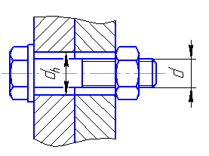  
Рисунок 5.25 Конструктивный зазор между стержнем болта и отверстием в деталях

**5.3.2 Соединение шпилькой**

Шпилечное соединение применяют для скрепления двух и более деталей, когда по конструктивным соображениям применение болтового соединения невозможно. В шпилечное соединение входят присоединяемые детали и корпус, стандартные изделия — шпилька, гайка, шайба (Рисунок 5.26, а, б).

В присоединяемой детали выполняют сквозное гладкое отверстие, диаметром *dh*(см. [Таблицу 5.15](https://cadinstructor.org/eg/lectures/5-2-krepegnie-izdeliya/" \l "5.515)), как и в случае болтового соединения.

Гнездо под шпильку в корпусной детали сначала высверливают (диаметр сверления зависит от номинального диаметра резьбы, ее шага и требуемой точности изготовления, [Таблица 5.2](https://cadinstructor.org/eg/lectures/5-razyemnie-soedinenia-rezba/" \l "5.29)), затем делают фаску, после чего нарезают резьбу ([Рисунок 5.4](https://cadinstructor.org/eg/lectures/5-razyemnie-soedinenia-rezba/" \l "5.52)). Глубина сверления зависит от глубины ввинчивания шпильки (*lвв*), запаса резьбы полного профиля в гнезде и недореза, зависящего от шага: *l2= lвв+ 4Р*. Глубина нарезания резьбы *l3 = lвв + 2Р* , где *Р* – шаг резьбы. Размеры глубины сверления и нарезания резьбы указывают на чертеже корпусной детали.

**Под длиной шпильки понимают длину ее стержня без ввинчиваемого конца — *L***.

Глубина ввинчивания зависит от материала корпусной детали — чем мягче материал, тем больше глубина ввинчивания ([Таблица 5.10](https://cadinstructor.org/eg/lectures/5-2-krepegnie-izdeliya/" \l "6.510)).

Последовательность сборки: ввинчивают шпильку ввинчиваемым концом в корпус до заклинивания (по сбег резьбы), одевают на стержень шпильки присоединяемую деталь, одевают шайбу, накручивают гайку.

|  |
| --- |
| Отверстия в деталях для шпилечного соединения |
| а |

|  |  |
| --- | --- |
| Чертеж шпилечного соединения | |
| б | в |

|  |
| --- |
| Модель шпилечного соединения |
| г |

Рисунок 5.26 — Шпилечное соединение: а — отверстия в соединяемых деталях; б — конструктивное изображение; в — упрощенное изображение; г — модель

**5.3.3 Соединение винтом**

В винтовое соединение входят присоединяемые детали и корпус, стандартные изделия — винт, иногда шайба (Рисунок 5.27, б, в, г).

В присоединяемой детали выполняют гладкое сквозное отверстие, [Таблица 5.15](https://cadinstructor.org/eg/lectures/5-2-krepegnie-izdeliya/" \l "5.515).

Гнездо под винт в корпусной детали сначала высверливают (диаметр сверления зависит от номинального диаметра резьбы, ее шага и требуемой точности изготовления, [Таблица 5.2](https://cadinstructor.org/eg/lectures/5-razyemnie-soedinenia-rezba/" \l "5.29)), затем делают фаску, после чего нарезают резьбу ([Рисунок 5.4](https://cadinstructor.org/eg/lectures/5-razyemnie-soedinenia-rezba/" \l "5.52)). Глубина сверления зависит от глубины ввинчивания винта (*lвв*), запаса резьбы полного профиля в гнезде и недореза, зависящего от шага: *l2= lвв+ 4Р*(или *lвв+ 1d*). Глубина нарезания резьбы *l3 = lвв + 2,7Р* , где *Р* – шаг резьбы (или *lвв+ 0,5d*).

Последовательность сборки: располагают отверстия под крепеж в деталях соосно, вставляют стержень винта через отверстие присоединяемой детали, ввинчивают винт в корпусную деталь.

|  |
| --- |
| Отверстия в деталях для винтового соединения |
| а |

|  |  |  |
| --- | --- | --- |
| Чертеж винтового соединения | | |
| б | в | г |

|  |
| --- |
| Модель винтового соединения |
| д |

Рисунок 5.27 — Винтовое соединение: а — отверстия в соединяемых деталях; б — конструктивное изображение; в — упрощенное изображение винта с полукруглой головкой; г — упрощенное изображение винта с цилиндрической и полупотайной головкой; д — модель

Как создать в программе КОМПАС-3D изображения резьбовых крепежных соединений, рассказано в соответствующей данной теме [Лабораторной работе](https://cadinstructor.org/cg/kompas_3d/9-sborochniy-cherteg-bible/)!

**5.4 ПРОЧИЕ РАЗЪЕМНЫЕ СОЕДИНЕНИЯ**

**5.4.1 Соединение шпонкой, штифтом**

Шпоночное соединение применяют для фиксации деталей при передаче крутящих моментов (Рисунок 5.28). Крутящий момент от вала через шпонку передается на втулку. Конструкция и размеры шпонок регламентируются стандартами.

На валу выполняют (фрезеруют) паз, повторяющий профиль шпонки на глубину, определяемую Таблицей 5.16.  
В детали, одеваемой на вал, выполняют сквозной паз шириной, равной ширине шпонки, глубиной, определяемой Таблицей 5.16.

Параметры шпонки и пазов в соединяемых деталях зависят от диаметра вала в месте шпоночного соединения (Таблица 5.16).

Шпонки общего назначения подразделяют на**призматические, клиновидные, сегментные.**

Наиболее широко используются**призматические** шпонки (Рисунок 5.28). Боковые грани у этих шпонок — рабочие, под верхней имеется зазор. Сечение шпонки зависит от диаметра вала (Таблица 5.16), длина — от передаваемого крутящего момента и конструктивных особенностей соединения.

**Обозначение:** ***Шпонка 2-18х11х100 ГОСТ 23360-78***, где 2 — исполнение 18х11 — сечение (18 — ширина), 100 — длина.

Последовательность сборки: шпонка закладывается в паз вала, деталь одевается на вал и шпонку смещением ее вдоль оси вращения вала.

Шпонка закрепляет втулку только от проворачивания. Требуется крепление втулки от возможного осевого смещения!  
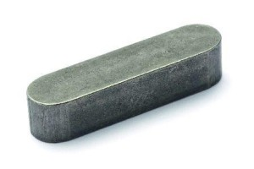  
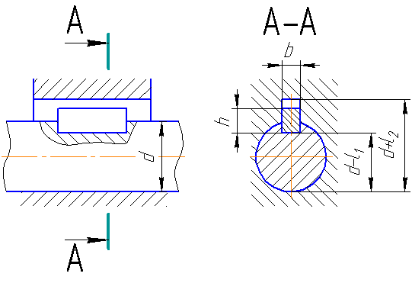  
Рисунок 5.28 Шпоночное соединение

|  |  |  |  |  |  |  |  |  |
| --- | --- | --- | --- | --- | --- | --- | --- | --- |
| Таблица 5.16 — Шпонки призматические по ГОСТ 23360-78, мм | | | | | | | | |
| **Диаметр вала, *d*** | **Размеры сечения шпонки** | | **Глубина вала** | | **Радиус закругления паза, *r* или фаска, *s1x45°*** | | **Длина шпонки, *l*** | **Фаска для шпонки, *s*** |
| ***b*** | ***h*** | **вал, *t1*** | **втулка, *t2*** | **наим.** | **наиб.** |
| от 6 до 8 | 2 | 2 | 1.2 | 1.0 | 0.08 | 0.16 | от 6 до 20 | 0,15 – 0,25 |
| св. 8 >> 10 | 3 | 3 | 1,8 | 1,4 | 6 – 36 |
| >> 10 >> 12 | 4 | 4 | 2,5 | 1,8 | 8 –45 |
| св. 12 >> 17 | 5 | 5 | 3 | 2,3 | 0,16 | 0,25 | 10 – 56 | 0,25 – 0,40 |
| >> 17 >> 22 | 6 | 6 | 3,5 | 2,8 | 14 – 70 |
| >> 22 >> 30 | 8 | 7 | 4 | 3,3 | 18 – 90 |
| св. 30 >> 38 | 10 | 8 | 5 | 3,3 | 0,25 | 0,4 | 22 – 110 | 0,40 – 0,60 |
| >> 28 >> 44 | 12 | 8 | 5 | 3,3 | 28 – 140 |
| >> 44 >> 50 | 14 | 9 | 5,5 | 3,8 | 32 – 160 |
| >> 50 >> 58 | 16 | 10 | 6 | 4,3 | 45 – 180 |
| >> 58 >> 65 | 18 | 11 | 7 | 4,4 | 50 – 200 |
| св. 65 >> 75 | 20 | 12 | 7,5 | 4,9 | 0,4 | 0,6 | 56 – 220 | 0,60 – 0,80 |
| >> 75 >> 85 | 22 | 14 | 9 | 5,4 | 63 – 250 |
| >> 85 >> 95 | 25 | 14 | 9 | 5,4 | 70 – 280 |
| св. 95 >> 110 | 28 | 16 | 10 | 6.4 | 0.4 | 0.6 | 80 – 320 | 0,60 – 0,80 |
| >> 110 >> 130 | 32 | 18 | 11 | 7.4 | 90 – 360 |

**Штифты** применяют для точного фиксирования деталей. Они позволяют при необходимости разъединения деталей повторную сборку с сохранением точности их расположения. Штифты применяются для установки деталей (установочные штифты), а также в качестве соединительных и предохранительных деталей.

Последовательность сборки: устанавливают деталь на валу в нужном положении, совместно, в двух деталях, просверливают отверстие, вбивают штифт.

Так как при соединении деталей штифтом отверстие под штифт просверливается в процессе сборки, то на сборочном чертеже указываются установочные (размер 5 мм) и исполнительные размеры (Рисунок 5.30).  
Штифты подразделяют на цилиндрические и конические (Рисунок 5.29).

**Обозначение: *Штифт 10х60 ГОСТ 3128-70***, 10 — диаметр в мм,  60 — длина  в мм.

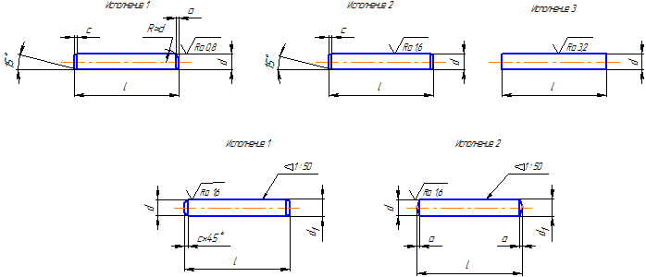  
Размер *d1* для конического штифта рассчитывается по формуле: *d1=d+(l-2c)/50*  
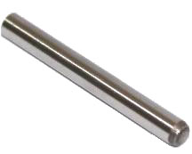

Рисунок 5.29 — Изображение цилиндрического штифта  
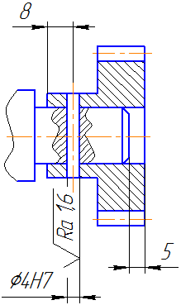  
Рисунок 5.30 — Штифтовое соединение

|  |  |  |  |
| --- | --- | --- | --- |
| Таблица 5.17 — Штифты цилиндрические (ГОСТ 3128-70) и конические (ГОСТ 3129-70), мм | | | |
| ***d*** | ***c*** | **длина штифта, *l*** | |
| **цилиндрического** | **конического** |
| 1 | 0,2 | от 2,5 до 18 | от 5 до 18 |
| 1,2 | 0,2 | >> 2.5 >> 25 | >> 6  >> 22 |
| 1,6 | 0,3 | >> 3 >> (32) | >> 6 >> 28 |
| 2 | 0,3 | >> 4 >> 40 | >> 8 >> 36 |
| 2,5 | 0,5 | >> 5 >> 50 | >> 10 >> 45 |
| 3 | 0,5 | >> 6 >> 60 | >> 12 >> 55 |
| 4 | 0,6 | >> 8 >> 80 | >> 16 >> 70 |
| 5 | 0,8 | >> 10 >> 100 | >> 16 >> 90 |
| 6 | 1,0 | >> 12 >> 120 | >> 20 >> 110 |
| 8 | 1,2 | >> 16 >> 160 | >> 25 >> 140 |
| 10 | 1,6 | >> 20 >> 160 | >> 28 >> 180 |
| 12 | 1,6 | >> 25 >> 160 | >> 32 >> 220 |
| 16 | 2,0 | >> 30 >> 280 | >> 40 >> 280 |
| 20 | 2,5 | >> 40 >> 280 | >> 50 >> 280 |
| 25 | 3,0 | >> 50 >> 280 | >> 60 >> 280 |
| 32 | 4,0 | >> 60 >> 280 | >> 80 >> 280 |
| 40 | 5,0 | >> 80 >> 280 | >> 100 >> 280 |
| 50 | 6,3 | >> 100 >> 280 | >> 120 >> 280 |

Длина штифтов до 36 мм выбирается из ряда: 4; 5; 6; 8; 10; 12; 14; 16; (18); 20; (22); 25; (28); 30; (32); 36, длина штифтов от 40 до 50 мм выбирается с окончанием на 0 или 5; от 60 мм и выше – с окончанием на 0.

**5.4.2 Шлицевое соединение**

Эти соединения называют**многошпоночными*,*** в нем шпонки выполнены как одно целое с валом, что позволяет передавать большие крутящие моменты по сравнению со шпоночным соединением. Кроме того, шлицевое соединение хорошо обеспечивает взаимное центрирование втулки (колеса) и вала, что очень важно для валов с большим числом оборотов.

Вал (Рисунок 5.32) имеет равномерно расположенные впадины (шлицы), между которыми находятся зубья. Зубья входят во впадины втулки, образуя шлицевое соединение. Профили зубьев и впадин бывают**прямобочные, эвольвентные и** **треугольные** (Рисунок 5.31). Наиболее широко применяют прямобочное соединение. Размеры шлицевых соединений установлены стандартами.

Основные параметры: число зубьев *z*, внутренний диаметр *d,* наружный диаметр *D*, ширина зуба *b*.

Шлицевое соединение изображают согласно ГОСТ 2.409-74* упрощенно (Рисунок 5.33).  
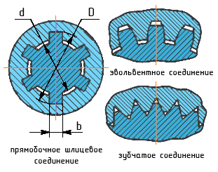  
Рисунок 5.31 — Профили шлицев  
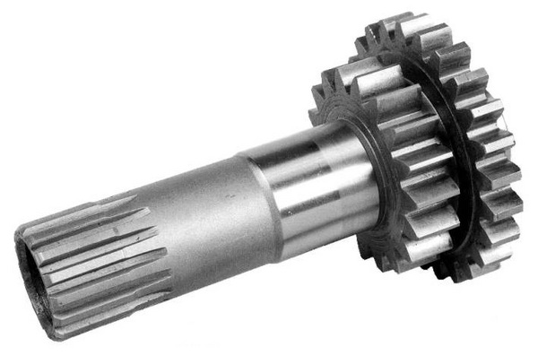  
Рисунок 5.32 — Вал со шлицами  
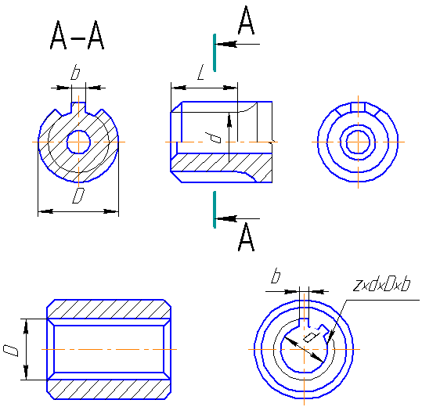  
Рисунок 5.33 — Пример детали со шлицевым хвостовиком и фрагменты чертежей деталей

|  |  |  |  |  |  |
| --- | --- | --- | --- | --- | --- |
| Таблица 5.18 — Размеры шлицевых прямобочных соединений по ГОСТ 1139-80 (СТ СЭВ 188-75), мм | | | | | |
| **Легкая серия** | | **Средняя серия** | | **Тяжелая серия** | |
| **Номинальный размер «*z*» x «*d*» x «*D*«** | ***b*** | **Номинальный размер «*z*» x «*d*» x «*D*«** | ***b*** | **Номинальный размер «*z*» x «*d*» x «*D*«** | ***b*** |
| 6x23x26 | 6 | 6x11x14 | 3 | 10x16x20 | 2,5 |
| 6x26x30 | 6 | 6x13x16 | 3,5 | 10x18x23 | 3 |
| 6x28x32 | 7 | 6x16x20 | 4 | 10x21x26 | 3 |
| 8x32x36 | 6 | 6x18x22 | 5 | 10x23x29 | 4 |
| 8x36x40 | 6 | 6x21x25 | 5 | 10x26x32 | 4 |
| 8x42x46 | 8 | 6x23x28 | 6 | 10x28x35 | 4 |
| 8x46x50 | 9 | 6x26x32 | 6 | 10x32x40 | 5 |
| 8x52x58 | 10 | 6x28x34 | 7 | 10x36x45 | 5 |
| 8x56x62 | 10 | 8x32x38 | 6 | 10x42x52 | 6 |
| 8x62x68 | 12 | 8x36x42 | 7 | 10x46x56 | 7 |
| 10x72x78 | 12 | 8x42x48 | 8 | 16x52x60 | 5 |
| 10x82x88 | 12 | 8x46x54 | 9 | 16x56x65 | 5 |
| 10x92x98 | 14 | 8x52x60 | 10 | 16x62x72 | 6 |
| 10x102x108 | 16 | 8x56x65 | 10 | 16x72x82 | 7 |
| 10x112x120 | 18 | 8x62x72 | 12 | 20x82x92 | 6 |
|  |  | 10x72x82 | 12 | 20x92x102 | 7 |
|  |  | 10x82x92 | 12 | 20x102x115 | 8 |
|  |  | 10x92x102 | 14 | 20x112x125 | 9 |
|  |  | 10x102x112 | 16 |  |  |
|  |  | 10x112x125 | 18 |  |  |
| «*z*» — число шлицев, «*d*» — внутренний диаметр, «*D*» — наружный диаметр, «*b*» — ширина шлица | | | | | |